**Книги-юбиляры**

**2017 года**

[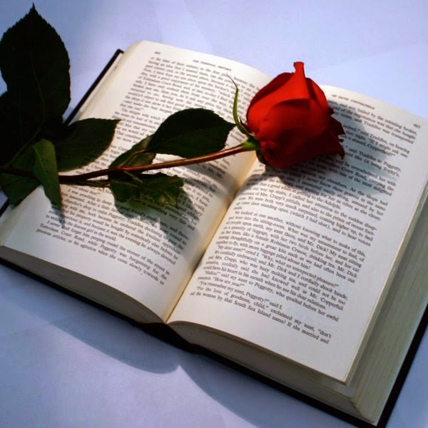](http://2.bp.blogspot.com/-6EfqssR_tUw/U9ndqoAgGoI/AAAAAAAAAkc/lqFY95k_ow4/s1600/34562803_f_15082040.jpg)

У книг, как и у людей, бывают разные судьбы. Одни, не успев появиться на свет, забываются, а другие идут с нами по жизни. В этом году многие любимые книги отмечают юбилей.

Надеемся, что и вы их помните:

710 лет – «Божественная комедия» (1307) Данте Алигьери

470 лет – «Повесть о Петре и Февронии Муромских» (1547)

300 лет – «Юности честное зерцало, или Показание к житейскому обхождению»

255 лет – «Король-олень» (1762) К. Гоцци

225 лет – «Бедная Лиза» (1792) Н.М. Карамзина

205 лет – «Детские и семейные сказки» (1812) братьев Гримм

205 лет – «Дневник партизанских действий 1812» (1812) Дениса Давыдова

195 лет – «Житейские воззрения кота Мурра» (1822) Э.Т. Гофмана

195 лет – «Песнь о вещем Олеге» (1822) А.С. Пушкина

190 лет – «Книга песен» (1827) Г. Гейне

185 лет – «Вечера на хуторе близ Диканьки» (1832) Н.В. Гоголя

185 лет – «Русские сказки, из предания народного на грамоту гражданскую переложенные, к быту житейскому приноровленные и поговорками ходячими разукрашенные Казаком Владимиром Луганским» (1832) В.И. Даля

185 лет – «Сказка о царе Салтане, о сыне его славном и могучем богатыре князе Гвидоне Салтановиче и о прекрасной царевне Лебеди» (1832, дата первой публикации) А.С. Пушкина

185 лет – «Дубровский» (1832–1833) А.С. Пушкин

180 лет – стихотворение «Смерть поэта» М.Ю. Лермонтова (28 января1837 года)

180 лет – стихотворение «Бородино» (1837) М.Ю. Лермонтова

180 лет – «Оливер Твист» (1837) Чарльза Диккенса

180 лет – «Священная история для детей» (1837) А.О. Ишимовой

175 лет – Первый том «Мёртвых душ» (1842) Н.В. Гоголя

170 лет – «Записки охотника» (1847) И. А. Тургенева (165 лет – с момента первого издания отдельной книгой (1852)

170 лет – «Обыкновенная история» (1847) И.А. Гончарова

170 лет – «Джейн Эйр» (1847) Шарлотты Бронте

165 лет – «Муму» (1852) И. А. Тургенева

165 лет – «Детство» (1852) Л.Н. Толстого

165 лет – «Хижина дяди Тома» (1852) Г. Бичер-Стоу

155 лет – «Отцы и дети» (1862, дата первой публикации) И.С. Тургенева

155 лет – «Отверженные» (1862) В. Гюго

150 лет – «Преступление и наказание» (1867) Ф.М. Достоевского

150 лет – «Дети капитана Гранта» (1867-1868) Ж. Верна

150 лет – «Легенда об Уленшпигеле и Ламме Гудзаке, об их доблестных, забавных и достославных деяниях во Фландрии и других краях» (1867) Ш. де Костера

145 лет – «Азбука» (1872) Л.Н. Толстого

145 лет – «Кавказский пленник» (1872) Л.Н. Толстого

145 лет – «Вокруг света за 80 дней» (1872) Ж. Верна

145 лет – «Сказки кота Мурлыки» (1872) Н.П. Вагнера

135 лет – «Принц и нищий» (1882) Марка Твена

130 лет – «Каштанка» (1887) А.П. Чехова

125 лет – «Детство Тёмы» (1892) Г.Н. Гарина-Михайловского

125 лет – «Приключения Шерлока Холмса» (1892) А. Конан Дойля

120 лет – «Человек-невидимка» (1897) Г. Уэллса

120 лет – «Алёнушкины сказки» (1897) Д.Н. Мамина-Сибиряка

120 лет – «Овод» (1897) Э.-Л. Войнич

115 лет – «Сказки просто так» (1902) Р. Киплинга

115 лет – «Собака Баскервилей» (1902) А. Конан Дойля

105 лет – «Хаджи-Мурат» (1912 – год публикации) Л.Н. Толстого

105 лет – «Затерянный мир» (1912) А. Конан Дойля

105 лет – «Воробьишко» (1912) А.М. Горького

105 лет – «Случай с Евсейкой» (1912) А.М. Горького

100 лет – «Крокодил» (1917) К.И. Чуковского

95 лет – «Тараканище» (1922) К.И. Чуковского

95 лет – «Мойдодыр» (1922) К.И. Чуковского

95 лет – «Алые паруса» (1922) А. Грина

95 лет – «Одиссея капитана Блада» (1922) Р. Сабатини

90 лет – «Разгром» (1927) А.А. Фадеева

90 лет – «Гиперболоид инженера Гарина» (1927) А.Н. Толстого

90 лет – «Республика ШКИД» (1927) Г. Белых и Л. Пантелеева

90 лет – стихотворению «Почта» (1927) С.Я. Маршака

85 лет – «Пакет» (1932) Л. Пантелеева

85 лет – «Часы» (1932) Л. Пантелеева

85 лет – «Дальние страны» (1932) А. Гайдара

85 лет – «Как закалялась сталь» (1932) Н. Островского

85 лет – «Поднятая целина» (1932) М. Шолохова

80 лет – «Судьба барабанщика» (1937) А.П. Гайдара

80 лет – «Морские истории» (1937) Б. Житкова

80 лет – «Рассказ о неизвестном герое» (1937) С.Я. Маршака

80 лет – сборник рассказов «Созвездие гончих псов» (1937) К.Паустовского

80 лет – «Хоббит, или Туда и Обратно» (1937) Дж.Р.Толкиен

75 лет – стихотворение «Родина» (1942) К. Симонова

75 лет – 4 сентября 1942 года – в газете Западного фронта «Красноармейская правда» начата публикация поэмы А.Т. Твардовского «Василий Тёркин»

75 лет – «Ключ-камень» (1942) П. Бажова

75 лет – «Маленький принц» (1942) А. де Сент-Экзюпери

70 лет – «Весёлые рассказы» (1947) Н.Н. Носова

70 лет – «Повесть о настоящем человеке» (1947) Б. Полевого

70 лет – «Быль-небылица» (1947) С. Маршака

70 лет – «Наша древняя столица» (1947) Н.П.Кончаловской

70 лет – «Дневник Анны Франк» (1947) А. Франк

65 лет – «Старик и море» (1952) Э. Хемингуэя

65 лет – «Огни на реке» (1952) Н.И. Дубова

65 лет – «Витя Малеев в школе и дома» (1952) Н.Н. Носова

65 лет – «Сын звездного человека» (1952) А. Нортон

60 лет – «Когда я был маленьким» (1957) Э. Кёстнера

60 лет – «Томасина» (1957) П. Гэллико

60 лет – «Туманность Андромеды» (1957) И. Ефремова

60 лет – «Вино из одуванчиков» (1957) Р. Брэдбери

60 лет – «Земля и небо» (1957) А. Волкова

60 лет – «Фантазёры» (1957) Н. Носова

60 лет – «Про Томку» (1957) Е. Чарушина

60 лет – «Судьба человека» (1957) М. Шолохова

55 лет – «Чудак из 6-б» В.К. Железникова (1962)

55 лет – «Баранкин, будь человеком!» (1962) В.В. Медведева

55 лет – «Собирающий облака» (1962) Ю.Я. Яковлева

55 лет – «Времена года» (1962) И.П. Токмаковой

55 лет – «Многотрудная, полная невзгод и опасностей жизнь Ивана Семёнова, второклассника и второгодника» Л.И. Давыдычева (1962)

55 лет – «Сказки по телефону» (1962) Джанни Родари

50 лет – «Карусель» (1967) И.П. Токмаковой

50 лет – «А тем временем где-то…» (1967) А. Алексина

50 лет – «Чистые камушки» (1967) А. Лиханова

45 лет – «Где леший живет?» Р.П. Погодина (1972)

45 лет – «Конь с розовой гривой» В.П. Астафьева (1972)

45 лет – «Домовёнок Кузька» Т.И. Александровой (1972)

30 лет – «Дети Арбата» (1987) А. Рыбакова